STAJ RAPORUNUN BAŞLIĞI

GİRİŞ (İŞ YERİ TANITIMI VE STAJ PROJESİ/UYGULAMASI İLE İLGİLİ GENEL BİLGİLER)
TAI – TUSAŞ (Türk Uzay Sanayii A.Ş.) yazılım stajı yapılacaktır. Yazılım stajında JAVA programlama dili kullanılacaktır. Bu dil için IDE olarak “Eclipse” tercih edilecektir. Staj esaslarında yer alan Y1 kategorisine uygun staj yapılacaktır. JSF adı verilen Java Server Faces framework [5] ve PrimeFaces [4] kütüphanesi kullanılarak bir web sayfasının tasarımı yapılıp, gerçekleştirilecektir. TAI de internet sadece belli başlı bilgisayarlarda bulunmaktadır. Bunun en önemli sebebi ise tabi ki siber güvenlik. Bilgisayarlar intranet adı verilen bir iç ağa bağlı, şirket içi iletişim bu ağ sayesinde sağlanıyor. Bilgisayar yerine daha çok uzak bilgisayara bağlantı sağlayan küçük bilgisayarlar bulunmakta. Kullanılan işletim sistemi Windows 7 ve bilgisayar başından kalkmanız durumunda bilgisayarınızı kilitlemeniz gerekiyor. (devam edilecek) TAI sürekli büyüyen ve gelişmekte olan bir anonim şirket ilerleyen zamanlarda bu yerleşkenin arazisine yardımcı sanayi açılacak ve bunun için de yardımcı sanayi yönetim sistemine ihtiyaç duyulmakta. Bu stajda 2 projeyle uğraştık. Ben bu raporda daha çok ilk projeyi anlatacağım. 2. Proje hakkında da ilgili yerlerde bahsedeceğim. İlk proje Yardımcı Sanayi Yönetim Sistemi. Bu proje web üzerinden browserla çalışıyor. PrimeFaces adlı bir JavaScript kütüphanesi kullanarak geliştirdiğimiz bir sistem. 2. Proje ise Java programlama dili ile geliştirdiğimiz LDAP ve Active directory’le ilgili bir proje. Organizasyon şeması çıkarmak için LDAP ile Active Directory’e bağlanıp buradan bütün personel bilgilerini çekip text dosyasına istenilen formatta yazdırıyor. Visio ile organizasyon şeması çıkarmak için bu text dosyası kullanılabilir. Zaten öncesinde Visio kullanılıyormuş ama yeterli gelmemekteymiş. JOrg adlı bir opensource yazılım sayesinde bu text dosyasını JSON formatına dönüştürüp yine Organizasyon şemasını web browser üzerinde çıkarmaya çalıştık. Sonuçta istenilen doğru bir organizasyon şeması çıkarmak. İlerleyen adımlarda da bu projeler hakkında bilgilere ulaşabilirsiniz. Stajımı TAI Akıncı üssünde Bilgi İşlem Yönetim Biriminde yaptım.
**********
Giriş bölümünde hangi konuda, nerede, ne tür staj yapıldığı bilgileri verilmeli; stajda yapılan uygulama ve projeden genel olarak bahsedilmeli, stajda kullanılan yazılım/donanım araçları belirtilmelidir. Mümkünse iş yerinde, staj yapan kişinin de karede bulunduğu fotoğraflar da bu kısma eklenmelidir.

Firma Hakkında Bilgi
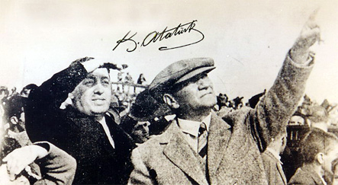

Türk Uçak Sanayii Anonim Ortaklığı (TUSAŞ), 28 Haziran 1973 tarihinde Türkiye'nin savunma sanayiinde dışa bağımlılığını azaltmak amacıyla Sanayi ve Teknoloji Bakanlığı bünyesinde kurulmuştur.
Türk Hava Kuvvetleri'nin savaş uçağı ihtiyacının karşılanmasına yönelik olarak F-16 uçaklarının kullanılması kararı ile birlikte; F-16 uçağının üretimi, uçak üzerindeki sistemlerin entegrasyonu ve uçuş testlerini yaparak Hava Kuvvetlerimize teslim etmek üzere TUSAŞ tarafından 1984 yılında TUSAŞ Havacılık ve Uzay Sanayii A.Ş. (TAI), Türk-ABD ortak yatırım şirketi olarak 25 yıllığına kurulmuştur.
25 yıllık süreç tamamlanmadan, 2005 yılında TAI'nin yabancı hisseleri Türk hissedarlar tarafından satın alınarak şirket yeniden yapılandırılmıştır. Bu kapsamda TAI ve TUSAŞ birleşerek, TUSAŞ – Türk Havacılık ve Uzay Sanayii A.Ş. çatısı altında faaliyetlerini genişletmiş, havacılık ve uzay sanayi sistemlerinin geliştirilmesi, modernizasyonu, üretimi, sistem entegrasyonu ve yaşam döngüsü destek süreçlerinde Türkiye'nin teknoloji merkezi konumuna gelmiştir.
Havacılık ve uzay sanayisinde küresel ilk yüz oyuncu arasında yer alan TUSAŞ, proje konularına bağlı olarak;
• Yapısal Grubu,
• Uçak Grubu,
• Helikopter Grubu,
• İnsansız Hava Aracı (İHA) Sistemleri Grubu,
• Uzay Sistemleri Grubu
olmak üzere altı stratejik iş merkezi bünyesinde örgütlenmiştir. Ayrıca, TUSAŞ tarafından tasarlanan/üretilen tüm ürünlerle ilgili olarak entegre lojistik destek hizmeti sağlanmaktadır.

Vizyonumuz
Özgün ürünlere sahip ve küresel rekabet gücüne ulaşmış "dünya markası havacılık ve uzay şirketi" olmak.

Misyonumuz
Havacılık ve uzay sektöründe ulusal güvenlik ihtiyacını karşılayan çözümler üretmek ve sanayinin gelişmesine öncülük etmek.

Değerlerimiz
- Dürüstlük ve Güvenilirlik,
- Yaratıcılık
- Verimlilik
- Paydaş Memnuniyeti

Etik İlkelerimiz
TUSAŞ bütün iş ve işlemlerinde kurumsal değerlerine ve iş ahlakına uygun davranmayı ana etik ilkesi olarak belirler. Tüm ilişkilerinde şeffaf ve adil olmaya özen gösterir ve hesap verebilirliği sorumluluk olarak kabul eder.
Yönetici ve çalışanlarımız şirket menfaatlerini kendi çıkarların üzerinde tutar; tüm paydaşlara karşı sorumlu ve çevreye duyarlı davranır.

Hissedarlarımız

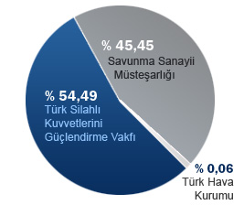
Şekil 1. TAI Hissedarlarını gösteren diyagram

İştiraklerimiz
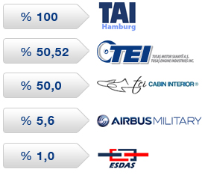
Şekil 2. TAI İştiraklerini gösteren şekil

Bu bölümde staj yeri ile ilgili firmayı tanımlayıcı bilgiler (kısa tarihçe, faaliyet alanları, misyon, vizyon vb.), firmada kullanılan yazılım/donanım araçları, firmada bilgisayar/elektrik/elektronik mühendisi olarak çalışan eleman sayısı, görevleri, yaptıkları çalışmalar hakkında bilgi verilmelidir.

Projede Kullanılan Yazılım/Donanım Araçları
Bu projenin gerçekleştirilmesi için Eclipse adlı IDE kullanılacaktır.
Eclipse, açık kaynak kodlu bir tümleşik yazılım geliştirme ortamıdır (IDE). Ana odak noktası Java ve Java ile ilişkili teknolojiler olsa da plug-ins based esnek yapısı sayesinde C / C++, Rubby, Python, Php, Javascript gibi farklı diller için de kullanılmaktadır. [1]
IBM Canada projesi olarak başlamıştır. Object Technology International firması tarafından Smalltalk tabanlı VisualAge ailesinden olan IDE’lerin Java tabanlı olarak yeniden yazılması düşünülmüştür. Tamamen Java ile yazılmıştır.
Galileo’ya kadar Güneş Sistemindeki ayların adları kullanıldı.
Release | Date | Platform version
Indigo | Haziran 2011 | 3.7
Helios | 23 Haziran 2010 | 3.6
Galileo | 24 Haziran 2009 | 3.5
Ganymede | 25 Haziran 2008 | 3.4
Europa | 29 Haziran 2007 | 3.3
Callisto | 30 Haziran 2006 | 3.2
Eclipse 3.1 | 28 Haziran 2005 | 3.1
Eclipse 3.0 | 28 Haziran 2004 | 3.0
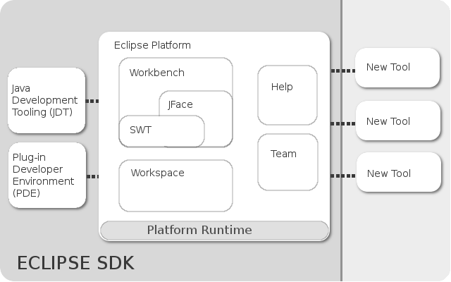
Şekil 3. ECLIPSE SDK
Eclipse Sdk
Eclipse, eklentiler (extensions) ile genişletilebilir bir mimari gözetilerek geliştirilmiştir.
Peki bu mimariyi sıradan plugin tabanlı mimarilerden ayıran özellik nedir? Eclipse’deki eklenti mekanizması; her eklentinin üzerine yeni bir eklenti yapılmasına izin verir. Yani, yazdığınız eklentiler her zaman çekirdek kodu değil, halihazırda bulunan bir eklentinin özelliklerini de genişletebilir.
2001′de açık kaynak olarak duyuruldu. 2004′te Eclipse Vakfı kuruldu ve Eclipse 3.0 OSGI Servis Platformu üzerine inşa edildi.
Workbench (tezgah): Extension point’leri içerir. Örneğin:eklenti ve olayların farklı duyuruları, menü seçenekleri ve araç çubuğu düğmeleri, Eclipse kullanıcı arayüzü genişletmek için, yeni görünümler oluşturmak için.
Workspace (Çalışma Alanı): Proje ve dosyaları içeren kaynaklarla etkileşimi sağlayan extension point’leri içerir.
Eclipse SDK, plug-in development için iki ana araç sunar. Java development tools (JDT), tam özellikli Java geliştirme ortamı. Plug-in Developer Environment (PDE), eklentiler ve uzantılarının gelişimi kolaylaştıran özel araçlar ekler: create, develop, test, debug, build ve Eclipse plug-ins deployment, fragments, features, update sites ve RCP products.
PDE ayrıca, sadece Eclipse plug-in geliştirmeyi değil, component programming yapmayı sağlayacak kapsamlı OSGI araçlarını da sağlar.
Standard Widget Toolkit (SWT) – a portable widget toolkit
JFace – SWT’ye model view controller programming getiren görsel sınıflar: file buffers, text handling, text editors .
Sadece Java değil, JSF hakkında da bilgi vermem gerekiyor.
JavaServer Faces (JSF), Java tabanlı web uygulamalarını kolaylaştırmak için Model-View-Controller (MVC) yapısına uygun olarak geliştirilmiş bir şartnamedir (framework). [2]
MVC örüntüsünün uygulanmasının event mekanizması ile mantığı üzerine kurulmuş bir API'dir. JavaServer Faces güçlü ve dinamik web uygulamaları geliştirmeyi kolaylaştıran web tabanlı ara yüzler hazırlamak için tasarlanmıştır. JSF Swing gibi bir takım standart bileşenler (butonlar, linkler, secim kutuları gibi) ya da özelleştirilmiş bileşenler oluşturmak için model sunmasının yanı sıra istemci taraflı olayların (event) işlenmesi için yöntemler sunar. Java için birçok web ara yüz uygulama çatısı bulunmasına karşın JavaServer Faces Java API olması ile öne çıkmaktadır. JSF “Java community” standardıdır. JavaBean bileşenleri paradigmasının, web arayüz tasarımında kullanılmasına olanak verir.
Ancak JSF'in doğrudan HTML kodlarının kullanımına getirdiği kısıt çözülmesi zor ekran problemlerine yol açmaktadır. JSF bir diğer olumsuz yanı ise hızlıca kullanılamamasıdır. Bir projede tam anlamıyla kullanılabilmesi için oldukça uzun süreçli bir eğitim sürecini gerektirmektedir.
JavaServer Faces teknolojisinin farklı uygulamaları bulunmaktadır. Bunlar:
- Mojarra
- MyFaces
- PrimeFaces
JSF kullanırken en çok ihtiyaç duyulan kütüphane PrimeFaces ben de bu kütüphaneyi kullandım.
PrimaFaces zengin bileşen kütüphanesine sahip olan, Ajax temelli oluşturulmuş, bir jar dosyası ile işinizi görebileceğiniz, mobil web uygulaması geliştirmek için Mobil UI Kiti’ne sahip olan, sizi HTML, Javascript, CSS ile uğraşmaktan kurtarmayı amaçlayan, açık kaynak kodlu bir JSF bileşenidir. [3]
Tomcat 7 serverı kullanılacak özellikle local test yapılırken bu server kullanılıyor. [6]
Saf html kodlarından oluşmuş bir internet sayfasını, hiçbir yazılıma ihtiyaç duymadan tarayıcılarda görüntülemek mümkündür. Ama php, asp, java gibi programlama dilleri ile oluşturulmuş sayfalar sunucu(server) dediğimiz yazılımlara ihtiyaç duyarlar. İşte Tomcat de bir sunucu yazılımıdır.
İnternet programlamada büyük çoğunlukla php dili kullanıldığı için, apache sunucusu çoğu kişi tarafından duyulmuştur. Tomcat de java sunucusudur. Java ile geliştirdiğiniz web uygulamalarını görüntüleyebilmek için bilgisayarınızda Apache Tomcat server ayarları yapılmış bir şekilde bulunmalıdır.

Apache Tomcat Server Kurulumu
Öncelikle http://tomcat.apache.org/download-70.cgi#7.0.16 sitesinden Core başlığı altındaki Apache Tomcat ürünlerinden sisteminize uygun olanı zip olarak indiriyoruz. Ardından bu dosyayı C:\ dizinine apache-tomcat-7.0.14 dosyasını çıkarıp adını, kolaylık olması açısından, tomcat olarak değiştiriyoruz. Tabi Tomcat kurulumu jdk’ ya da ihtiyaç duyduğundan, bilgisayarımızda jdk yok ise onu da indirip kuruyoruz. Şimdi ayarlamalara geçebiliriz. [Bilgisayarım –> Özellikler –> Gelişmiş Sistem Ayarları –> Gelişmiş](win7 için) yolunu takip ederek Ortam Değişkenleri butonuna tıklıyoruz. Gelen pencereden Ortam Değişkenleri bölümünde yeni butonuna tıkladıktan sonra;
Değişken Adı : JAVA_HOME
Değişken Değeri: C:\Program Files (x86)\Java\jdk1.6.0_23 (JDK’ nın adresi. Eğer kurulum sırasında yolunu değiştirmemişseniz bu adreste bulunur.)
Değerlerini girdikten sonra Sistem Değişkenleri bölümünden de Path’ i bulup düzenle butonuna tıklıyoruz. Sonra, değişken değerine JDK klasörü içindeki bin klasörünün adresini yani C:\Program Files (x86)\Java\jdk1.6.0_23\bin ekliyoruz.
Eğer adresi başa ekleyeceksek: C:\Program Files (x86)\Java\jdk1.6.0_23\bin;
sona ekleyeceksek: ;C:\Program Files (x86)\Java\jdk1.6.0_23\bin şeklinde eklemeliyiz.
Kurulum işlemlerini tamamlamış olduk. Şimdi kurduğumuz bağlantının doğru olup olmadığını test etmek için Başlat–>Çalıştır–>cmd yazıp enter’ a bastıktan sonra C:\>echo %JAVA_HOME% yazdığımızda eğer ekrana JDK klasörünüzün adresi geliyorsa bağlantınız sorunsuz çalışıyor demektir.
Apache tomcat’ i test etmek için de C:\tomcat\bin klasörü içinde startup.bat dosyasını çalıştıralım. Ardından internet tarayıcınıza http://localhost:8080 yazdığınızda karşınıza Apache Tomcat sayfası geliyorsa, tebrikler! Apache Tomcat kurulumu başarıyla bitmiştir. Şimdi java ile ilk web uygulamanızı geliştirebilir, tomcat aracılığı ile localde bu uygulamanızı görüntüleyebilirsiniz.
********

Bu bölümde, proje geliştirirken kullanılan yazılım/donanım araçları ile ilgili temel, kısa teorik bilgiler verilmeli, bu bilgiler derlenirken faydalanılan kaynaklara referans verilmelidir.
Tablo 1. Tablo isimleri üstte olmalıdır.
BAŞLIK 1 | BAŞLIK 2 | BAŞLIK 3 | BAŞLIK 4
Aaaaaa | bbbbbbb | cccccc | Dddd
1234 | 1234 | 1234 | 1234

GELİŞME (PROJE VE UYGULAMALAR)
TAI yazılım alanında kendi ERP sistemini yaratmış büyük bir şirkettir. TAI her geçen gün büyümekte ve yeni modüllere ihtiyaç duymaktadır. Oluşturulan modüllere zaman zaman geri dönüp güncelleştirmeler yapılması, bakım yapılması gerekmektedir. TAI Almanya’ da yer alan, uçak parçası üreten bir firma satın almış. TAIGmBH olarakta bilinmekteymiş. Bu şirketin kendine ait bir yazılımı yokmuş ve her ay 4000€ sırf bu yazılım için harcanmaktaymış. TAI hemen hemen bütün yazılımları kendisi yazan büyük bir şirket. Durum böyle olunca hemen bir takım oluşturulmuş. Sistem analistleri, sistem tasarımcıları, programcılar ve son olarak sistem testini gerçekleştiren kişilerden. Bu şirkette o kadar çok proje oluyormuş ki ER diyagramları, VAD diyagramları, iş-akış diyagramları vb. hiçbir diyagram çizilmiyormuş. Normalde olması gerekirmiş. Yazılımlar gerçekleştirilirken waterfall modeli, şelale modeli takip ediliyormuş. Her aşama sonunda müşteriyle görüşülüp onay alınması gerekiyormuş ideal olanı bu şekildeymiş ama gerçekte en son müşteriye gösteriliyormuş bazen bu geri dönüşlere sebep olmaktaymış.
TAI ilerleyen zamanlarda çevre arazilerine yardımcı sanayi kurulacakmış. Yani destek veren, iş yükünü azaltan sanayi kuruluşları kurulacakmış. Bunun için de kendi sistemlerine bağlanabilmesi için bir sistem oluşturulması gerekmekteymiş. Bu sistem bir web ağı üzerinden çalışacakmış. Eclipse, JSF framewok ve PrimeFaces başlıca kullanacağımız yazılımlar. Server olarak JSF framework’ ü kullanacağımızdan Tomcat Java server tercih ediyoruz.
Sistem açıldığında bizi bir giriş penceresi karşılayacak burada kullanıcı adı ve şifre vasıtasıyla giriş yapabileceğiz. Ana sayfada sol tarafta bizleri bir menü karşılayacak. Burada Personel Ekleme, Personel Sorgulama, Departman ekleme, Personel listesi, Personel Arama, Departman Listele vb. seçenekler bulunacak.
Personel Ekleme sayfasında; ilgili personelin TC Kimlik No’su, adı, soyadı, doğum yeri, doğum tarihi, adresi, mail adresi, cinsiyeti, departmanı vb. bilgileri doldurularak veri tabanına kayıt edilecektir. Cinsiyet seçimi bir radio button vasıtasıyla yapılacaktır. Departman seçimi ise bir combobox ile yapılacaktır. Kaydet butonuna basılınca veri tabanına veriler kaydedilir. Temizle butonuna basılırsa ilgili alanlar temizlenir.
Departman Ekleme sayfasında; Departman adı, Departman Adresi vb. alanlar bulunacaktır. Departman Adı boş bir textbox ile Departman Adresi ise multiline bir textbox vasıtasıyla alınacaktır. Kaydet butonuna basılınca yine veri tabanına kayıt gerçekleştirilecektir.
Menüden personel listesi seçilirse bütün personeller ve bilgileri ekrana bir tablo vasıtasıyla yansıtılacaktır.
Menüden Departman Listesi seçilirse veri tabanında bulunan bütün departmanlar tablo aracılığıyla ekrana yansıtılacaktır. Bu tabloda ID, Departman Adı, Departman Adresi vb. sütunlar yer alacaktır. Seç tuşuna basılınca ilgili departmanın bilgilerini gösteren popup açılacak ve departmana ait bilgiler değiştirilebilir olacaktır. Kaydet tuşuna basılınca ilgili güncelleme yapılacaktır. Kayıt başarılı olursa ekranda bir growl mesajı görülecek ve “kayıt başarılı” şeklinde bir bildirim çıkacaktır.
Personel Arama seçilirse yine menüden Personel TC, isim, soy isim, doğum yeri, doğum tarihi, adres, cinsiyet, departman vb. alanlar ile arama yapılabilecektir. Eğer hiçbir bilgi girilmeyip ara tuşuna basılırsa veri tabanında bulunan bütün personel listelenecektir. Temizle tuşuna basılınca bütün filtreler temizlenecektir.
Güncelleme Sorgula seçeneği seçilirse menüden, Personel seçip versiyona göre bu personele ait bilgiler de yine ekrana yansıtılacaktır.
Menüden Personel Sorgulama seçilirse yine Personel Arama sayfasına benzer bir sayfa karşılayacak bizi. Personel isim, soy isim girerek ya da hiçbir filtreyi kullanmadan personel bilgileri listelenecektir. Seç tuşuna basılınca personel bilgilerini değiştirmemize imkân veren bir popup açılacak. Personel bilgilerini güncelleyip kaydet tuşuna basınca veri tabanında ve server da olan bilgiler güncellenmiş olacaktır.
Bütün bu testler yapılırken Tomcat server’ı 8080 portunda açık olacak.
Apache Tomcat Nedir? [7]
Apache Tomcat, Java Servlet ve Java Server Pages (.JSP) teknolojileri için geliştirilen açık kaynak kodlu Apache‘nin bir alt projesi olan bir uygulama sunucusudur. Apache Tomcat sunucusu, JSP dilinde yazılmış betikleri derlemek için JDK (Java Development Kit) paketine ihtiyaç duyar. JDK için, open source (açık kaynak) OpenJDK ve Sun tarafından geliştirilen Java-JDK pakatleri mevcuttur. Apache Tomcat, varsayılan olarak TCP 8080 Port'unu kullanmaktadır.
Servlet Nedir? [7]
Servlet, dinamik içerik üreten bir Java web bileşeni ve jsp sayfasının java koduna çevrilmiş halidir. Yazılan her .jsp sayfası java koduna çevrilmekte (servlet) ve o sayfa istendiğinde servlet (java kodu) çalıştırılıp onun çıktısı web tarayıcılarına gönderilmektedir.
Java Server Pages Nedir? [7]
Java Server Pages, dinamik web sayfaları oluşturmak için kullanılan bir Java teknolojisidir. JSP (Java Server Page) HTML dili içine ve özel taglar kullanarak " <% %> " yazılır. JSP, Servlet uzantısıdır. HTML içerisine yazdığımız JSP kodları sunucuda Servlet’e çevirilir.
Kuruluma başlamadan önce sunucunuzda güncelleme bekleyen bir paket var mı kontrol ediniz ve eğer bulunuyorsa ilgili paketleri güncelleyiniz. Bunun haricinde Apache Tomcat varsayılan port'u (TCP 8080) için NAT RULE ekleyiniz. Eğer Tomcat varsayılan port'un dışında bir port'ta çalıştırıyorsanız erişim için Yeni Port numarasını da NAT RULE eklemeniz gerekmektedir.
(devam edilecek)
LDAP (Lightweight Directory Access Protocol), bir nevi dizin servisi standardıdır. Dizin servisleri hiyararşik bir yapıda (dizin yapısında), veriye merkezi olarak ulaşılması için düşünülmüş bir nevi veritabanı hizmeti veren sistemlerdir. Açık sistem olması dünya üzerinde küresel olarak erişilebilir bilgi kaynakları oluşturulabilmesini sağlar. Bunu yaparken coğrafi yapı (ülke, şehir), kurum içi organizasyon ve diğer özellikleri içeren hiyerarşik bir yapı kullanır. [8]
Özellikle kurum içi organizasyon ve personelin kayıtlarının tutulabileceği elverişli bir ortam sunar. Bir kurumda çalışan veya bir üniversitede okuyan öğrencilere çeşitli servisler sunmanız gerekir. Bunun için her servisin üzerinde çalıştığı makinada ayrı ayrı kullanıcı hesapları açmanız gerekebilir. Böyle olunca sistemin ve kullanıcıların yönetimi zorlaşır. LDAP kullanarak bu sorun çözülebilir.
Kuruma giren personel için LDAP sunucusuna tek bir entry eklersiniz ve LDAP desteği veren servislerin bu sunucu üzerinden kullanıcı bilgilerine erişim ve doğrulama yapmalarını sağlayabilirsiniz.
PHP'de LDAP için iyi bir arabirim sunmaktadır. Bu sayede web uygulamalarınızda da LDAP kullanılabilmekte ve özellikle kullanıcılara kendilerine ait verileri güncelleyebilme olanağı sunuluyor.
LDAP dizinleme sisteminde her kayda ait özellikler (attributes) ve bu özelliklerin değerleri (values) vardır. Her kaydın ait olduğu bir nesne sınıfı (object class) vardır. Bu yapı sayesinde dünya üzerindeki her LDAP kaydı biricik olur. Bunun için DNS de olduğu gibi hiyerarşik bir isimlendirme kullanılmıştır. Kullanıcı bu biricikliğini DN (Distinguished Name) özelliğinden alır.
Örneğin dn='cn=Mustafa Hadi Dilek, o=Ulakbim, c=tr' benim Türkiye içinde, Ulakbim adlı kuruluşta, adı 'Mustafa Hadi Dilek' olan kişi olduğumu söyler ve biriciktir.
Personele ait bazı özellikler şunlardır:
uid (User ID), sistemdeki kullanıcı adı,
cn (Common Name), kullanıcının adı soyadı,
sn, kullanıcının soyadı,
mail, kullanıcının e-mail adresi,
telephonenumber, kullanıcının telefonu

2. proje de Active directory’e LDAP ile erişip oradan “name, reports_to, title, departmant ” kalıbına uygun olacak şekilde bir program yazdık. Bu program JAVA dilinde yazıldı. Program çalıştığında bilgileri bu kalıba uygun olacak şekilde text dosyasına yazıyor ve projenin açık olduğu yere dosyayı kayıt ediyor. Bunu böyle yapmamız gerekti çünkü MS Visio text dosyasından bu kalıp sayesinde Organizasyon şeması çıkartıyor. Normalde MS Visio direk olarak active directory’e bağlanıp organizasyon şeması çıkartıyor. Ama gerçekte böyle olmuyormuş yani istendiği gibi bir şema çıkarmıyormuş ve elle düzeltme yapmak gerekiyormuş. Birde kendimiz denedik ve biz yaptığımızda sadece bir kişiyi active directory’den çekebildik. Kısaca text dosyasına yazdırıp Visio ile tekrar oluşturmaya çalıştık. Planladığımız gibi bilgileri çekip text dosyasına Visio’ya uygun formatta yazdığımız program sayesinde yazdırdık. Gerçekten de beklediğimiz gibi kayıtlar geldi. MS Visio’ya tekrar text dosyasını gösterdik ama bir sorun vardı saatler geçmesine rağmen MS Visio yine Organizasyon şemasını çıkaramadı. Çünkü çok fazla kayıt (6000’e yakın bir sayı) vardı. Bu kadar zaman sonunda çıkaracağını düşündük ama kilitlendi. Sonra github.com dan opensource Organizasyon şeması çıkaran bir yazılım aradık. Bu sefer JSON formatına ihtiyaç duyduk. Şimdi oluşturduğumuz text dosyasını JSON formatında oluşturmaya çalışıyoruz. Bu seferde ağaç veri yapısını kullanmamız gerekti. Bu da işimizi hayli zorlaştırdı. (devam edilecek.)

Sistemin ER Diyagramı
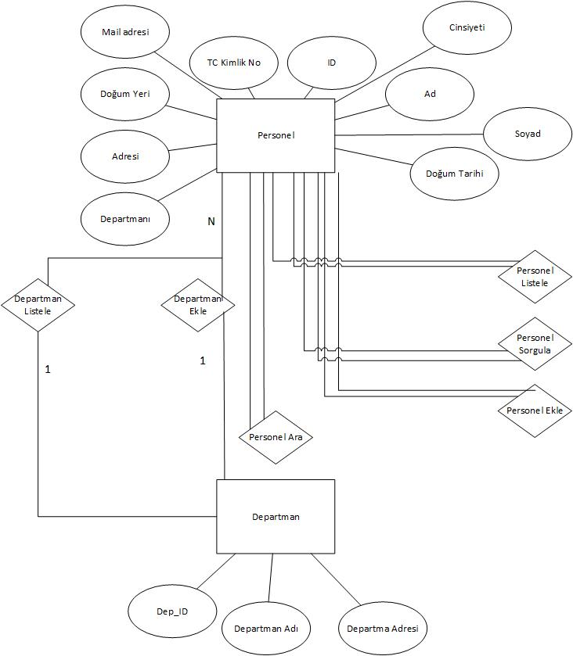
Şekil 1. Sistemin ER Diyagramı

Sistemin Veri Akış Diyagramı
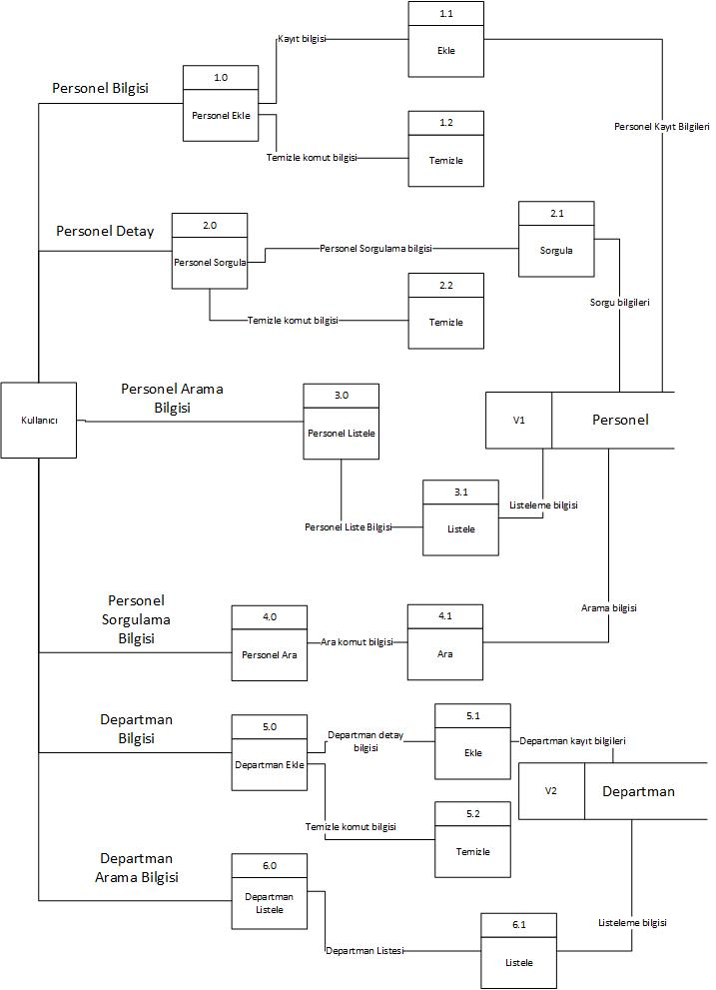
Şekil 2. Sistemin Veri Akış Diyagramı

Sistemin İş Akış Şeması
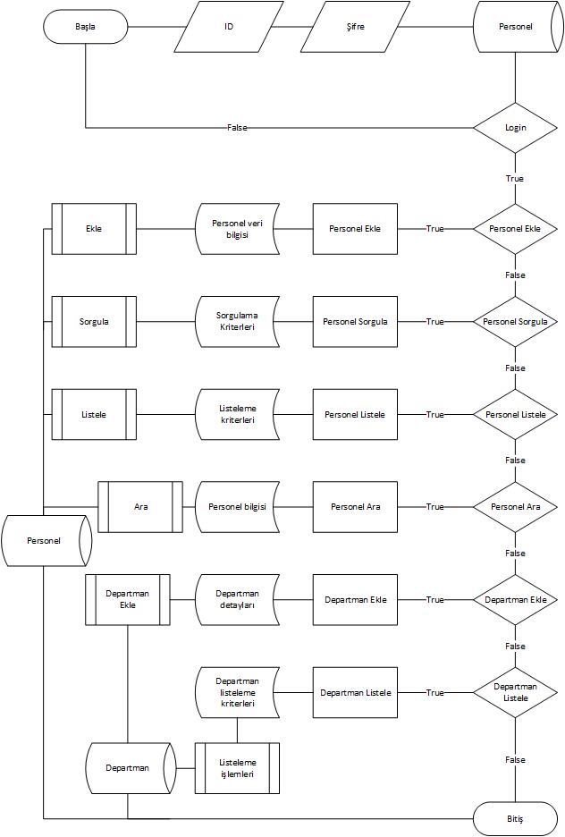
Şekil 3. Sistemin İş Akış Şeması

Sistemin Karar Ağacı
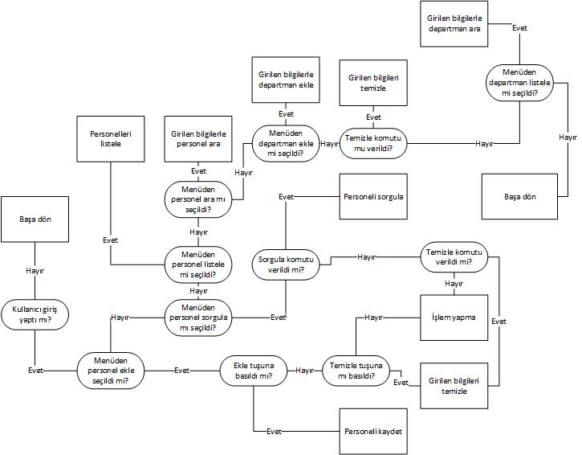
Şekil 4. Sistemin Karar Ağacı

Bu bölümde geliştirilen proje detayları ile anlatılmalıdır. Öncelikle bu projeye niçin ihtiyaç duyulduğu, mevcut bir sistem varsa yetersizlikleri, açık noktaları vb. açıklanmalı, yani problem açık bir şekilde tanımlanmalıdır. Geliştirilen sistem detayları ile açıklanmalı, sistemin işleyişini açıklayacak şekilde gereken yerlerde ekran çıktıları ile anlatım desteklenmelidir. Örneğin, veri tabanı tasarımı ile ilgili projelerde, veri tabanına ait temel şemalar verilmelidir. Projeye ait kaynak kodlar bu kısımda verilmemeli, proje kaynak kodları rapor sonuna ek olarak kaydedilmelidir.

Şekil 1. Şekil isimleri altta ortalanmış şekilde olmalıdır.

SONUÇ
Sonuç kısmında stajın öğrenci tarafından değerlendirilmesi gerekir. Yapılan staj çalışmasının öğrenciye ve staj yerine katkıları belirtilir/vurgulanır. Projenin eksikleri ve ileride bu konuda neler yapılabileceği/yapılacağı tartışılır. Ayrıca stajda başlanan projenin ne aşamada firma yetkililerine sunulduğu, ne tür tepkilerin alındığı ve gelecekte proje ile ilgili başka çalışmaların planlanıp planlanmadığı gibi noktalar da vurgulanmalıdır.
Staj raporunda adı geçen ve çalışma süresince yararlanılan tüm kaynaklar, metin içerisinde değinme sırasına göre köşeli parantez içinde numaralanır (bir kaynaktan yararlanıldığında [1] şeklinde metin içerisinde gösterilir) ve günlük raporun sonunda, “Kaynaklar” kısmında aşağıdaki örneklerde öngörülen şekillerde sıralanır. Ayrıntılar Erciyes Üniversitesi Mühendislik Fakültesi Bilgisayar Mühendisliği web sitesinden indirilebilir.

KAYNAKLAR
- http://web.firat.edu.tr/mbaykara/eclipse.html
- https://tr.wikipedia.org/wiki/JavaServer_Faces
- http://kod5.org/jsfprimefaces-dersleri-primefacesa-giris/
- https://www.primefaces.org/
- https://tr.wikipedia.org/wiki/JavaServer_Faces
- http://www.serefakyuz.com/2011/06/tomcat-nedir-nasl-kurulur.html
- http://destek.doruk.net.tr/index.php?/Knowledgebase/Article/View/269/44/apache-tomcat-kurulumu-tomcat-8020--centos-6
- http://www.uslanmam.com/showthread.php?p=724027&t=257895

